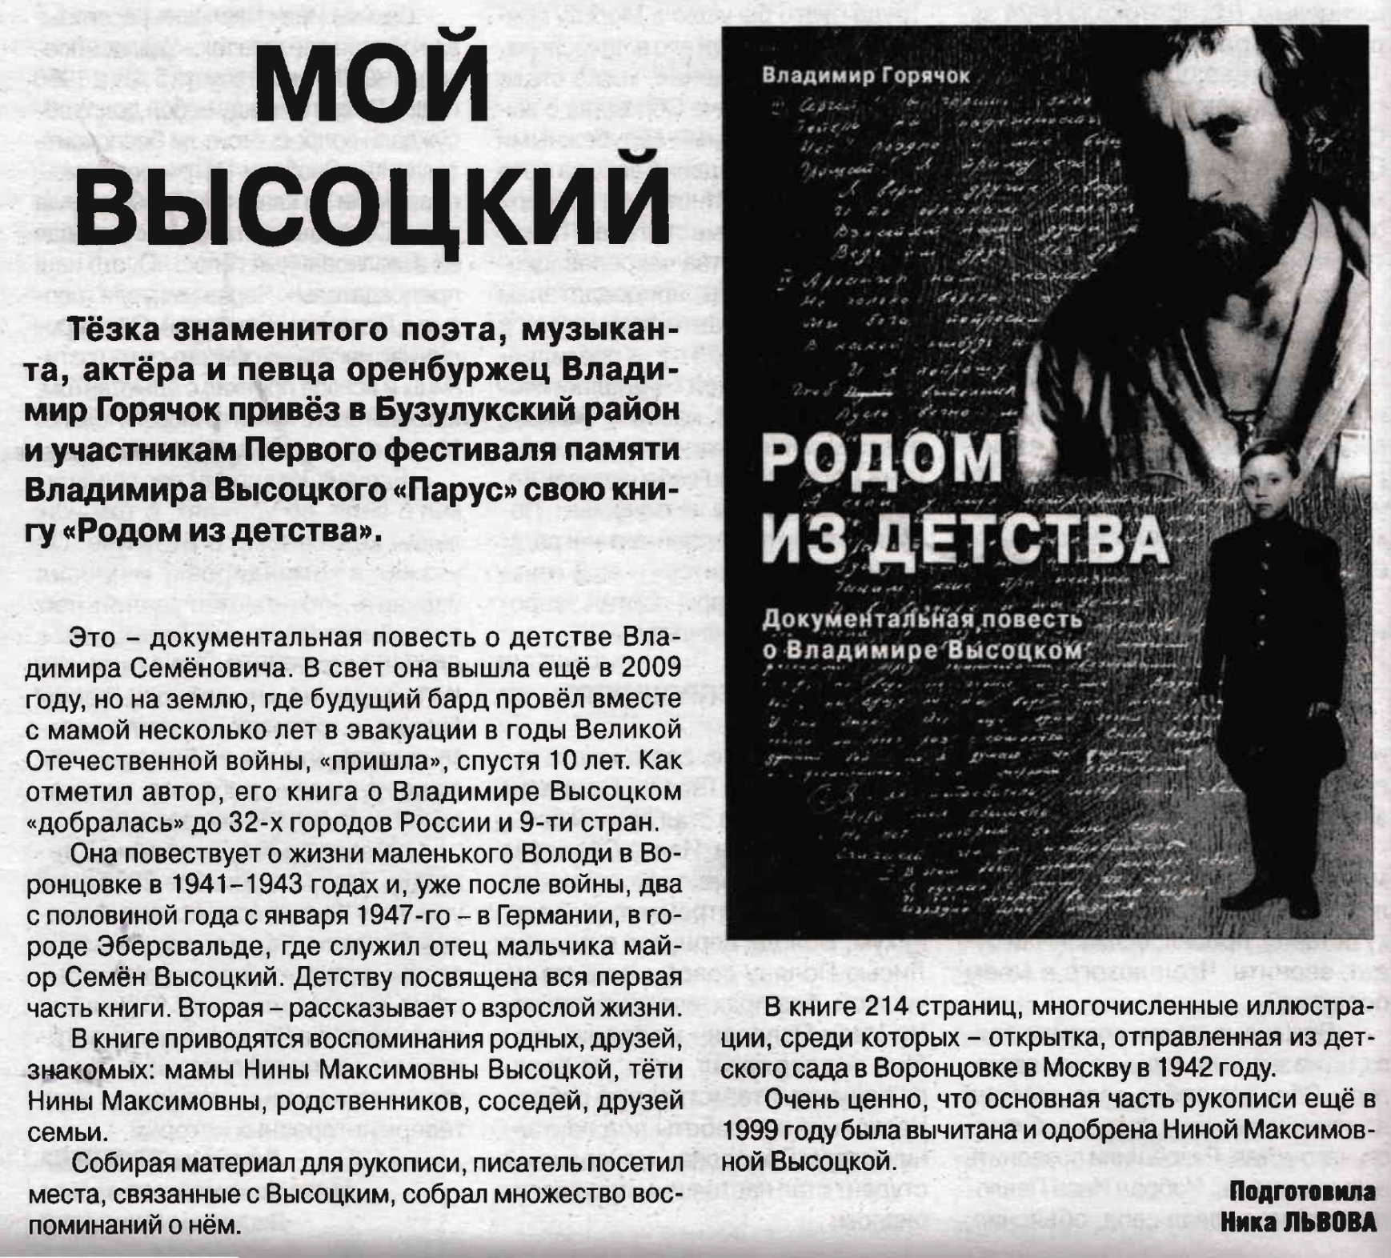**Львова Н. Мой Высоцкий / Н. Львова // Рос. провинция. - 2019. – 1 августа - С. 16.**